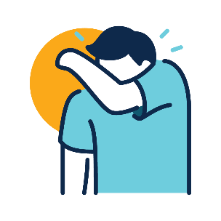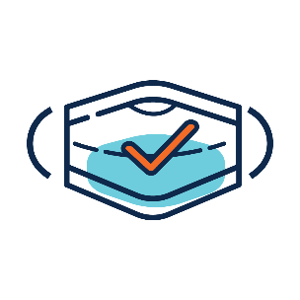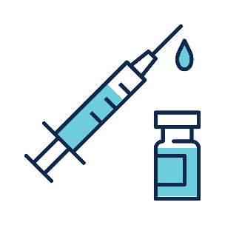



**DITO**

**NATATAPOS ANG**

**TRANGKASO**

DOH 402-203 May 2023 Tagalog

Upang hilingin ang dokumentong ito sa ibang format, tumawag sa 1-800-525-0127. Para sa mga customer na bingi o nahihirapang makarinig, mangyaring tumawag sa 711 (Washington Relay) o mag-email sa civil.rights@doh.wa.gov.

**Tumulong na Protektahan**   
**ang mga Residente Natin**

Pakiusap, **huwag** bumisita kung mayroon kang lagnat o ubo

* **Magpabakuna para sa trangkaso**
* **Maghugas o mag-sanitize ng kamay pagkarating at bago umalis**
* **Gumamit ng tissue o manggas kapag umuubo o bumabahin**
* **Maghugas o mag-sanitize ng kamay matapos umubo o bumahin**
* **Kung maysakit ka at kailangan mong bumisita, humingi ng mask**

**Hango sa materyales tungkol sa Kalusugan ng Publiko sa Seattle at King County**